Математика
Для группы 2-4.
Задание на две учебных недели (с 30 марта по 11 апреля)
Тема: Введение в математическую статистику

Цель и задачи изучения темы
Цель: изучить основные понятия математической статистики.
Задачи: научиться решать задачи на составление рядов распределения, строить гистограммы и полигоны распределения, вычислять точечные характеристики рядов распределения.

План изучения темы:
- Изучаем и конспектируем теоретический материал на стр.2-4.
2) Просматриваем образец решения задачи (страницы 4-6, выделено фиолетовым цветом) и конспектируем его в тетради.
3)Решаем самостоятельно задачи со страницы 6-8 по следующему правилу: студенты, фамилии которых начинаются с букв А-Г, решают задачи № 1-3;
студенты с фамилиями на буквы Л - С – задачи № 4 - 6;
студенты с фамилиями на буквы Т-Я – задачи под № 7-9.
Задача № 10 – дополнительная для всех студентов.
Задачи должны быть решены с подробными пояснениями и формулами!
Защита решенных задач будет осуществлена студентом в дальнейшем при личном собеседовании с преподавателем.

Тема «Введение в математическую статистику»
Математическая статистика - раздел математики, изучающий математические методы обработки и использования статистических данных для научных и практических методов. Установление закономерностей, которым подчинены массовые случайные явления, основано на изучении статистических данных – результатах наблюдений, большинство которых характеризуется массовостью и повторяемостью.
Первая задача математической статистики – указать способы сбора и группировки статистических сведений.
Вторая задача математической статистики – разработать методы анализа статистических данных в зависимости от целей исследования.
Совокупность всех объектов, подчиненных данному признаку, называется генеральной совокупностью. Число таких объектов называется объемом генеральной совокупности.
На практике, как правило, обследование всех объектов генеральной совокупности не производится в силу излишней трудоемкости такого процесса. Обычно из всей совокупности отбирают ограниченное число объектов, которые и изучают. Такую случайно отобранную совокупность называют выборочной совокупностью, или выборкой. Для того чтобы по данным выборки достаточно уверенно характеризовать всю генеральную совокупность, необходимо, чтобы отобранные элементы правильно ее представляли. Пример. Из 100000 деталей, выпускаемых цехом, сделали выборку в 100 деталей. N=100000 – генеральная совокупность; n=100 - выборка.
Выборка, достаточно хорошо описывающая всю генеральную совокупность, называется репрезентативной (представительной).
Для получения репрезентативной выборки необходимо, чтобы все отобранные элементы имели одинаковую вероятность попасть в выборку. В случае большого объема N генеральной совокупности хорошие результаты в этом смысле дает использование таблицы «случайных чисел».
Элементы х₁, х₂, ..., х_{n}, попавшие в выборку, называются вариантами, а их количество п – объемом выборки. Отобранные элементы располагают обычно в порядке их возрастания.
Такая последовательность вариант называется вариационным рядом. Разность между максимальным и минимальным элементами выборки z= х_{n}- х₁ называется размахом выборки.
Среди n элементов выборки могут встречаться повторяющиеся. Если, например, элемент х₁ встречается n₁ раз, x_{2 –} n₂ раз, ..., x_{k} – n_{k} раз, то числа n₁, n₂,…n_{k} называются частотами вариант х₁, х₂, ..., х_{k} . Очевидно, что сумма всех частот равна объему выборки, т. е. n₁+ n₂+…+n_{k} = n
Расположенная в порядке возрастания вариант последовательность пар чисел, составленная из вариант и их частот (х₁,n₁), ...,( х_{k},n_{k}), называется статистическим рядом, или статистическим распределением.

При этом пользуются табличной записью:

х₁ | х₂ | х₃ | … | х_{k}
n₁ | n₂ | n₃ | … | n_{k}

Иногда вместо частоты варианты п_{i}, требуется использование относительных частот 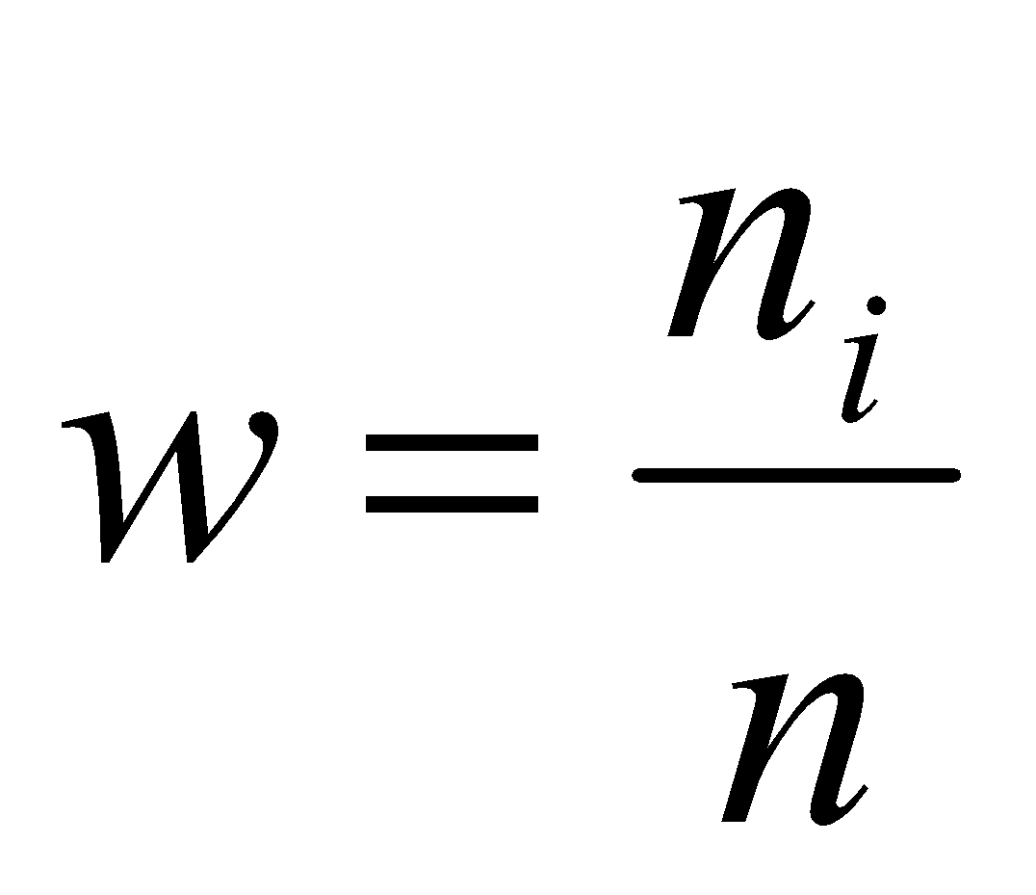. Очевидно, что сумма частот всех элементов выборки равна единице:
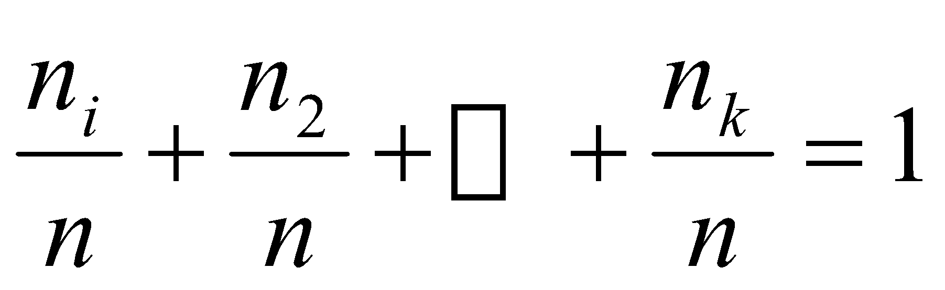.
Пример 1. Записать вариационный ряд и статистическое распределение элементов выборки 5, 0, 3, 7, 0, 10, 5, 0, 5, 2, 10, 2, 0, 7, 2, 0, 4, 7, 7, 4 – из числа рабочих дней в году, пропущенных по болезни работниками магазина. Определить размах выборки.

Решение.
Объем выборки п=20.
Упорядочив элементы выборки по величине, получим вариационный ряд 0, 0, 0, 0, 0, 2, 2, 2, 3, 4, 4, 5, 5, 5, 7, 7, 7, 7, 10, 10.
Размах выборки z=10-0=10.

x_{i} | 0 | 2 | 3 | 4 | 5 | 7 | 10
n_{i} | 5 | 3 | 1 | 2 | 3 | 4 | 2

В целях наглядности строят различные графики статистического распределения.
Полигоном частот называю ломаную, отрезки которой соединяют точки
(x_{l};n_{l}) ; (x₂ ;n₂) ;…(x_{n};n_{n})
Гистограммой частот называют ступенчатую фигуру из прямоугольников, основаниями которых служат частичные интервалы длиной h, а высоты равны отношению
Пример 2. Построить гистограмму частот по данному распределению:
x_{i} | (17-18) | (18-19) | (19-20) | (20-21)
n_{i} | 5 | 2 | 2 | 1
n_{i}/n | 5/10 | 2/10 | 2/10 | 1/10
4
n=∑n_{i}=10
i=1

Площадь гистограммы частот равна сумме всех частот, т.е. объему выборки.
Выборочной средней или средним арифметическим выборки называют величину Х_{в} =1/n. ∑m_{i} x_{i} (1)
Дисперсией или мерой рассеивания значений признака Х по отношению к его среднему арифметическому называют величину
D(Х)= 1/n. ∑m_{i} (x_{i _} - Х_{В})² (2)

Корень квадратный из дисперсии называется средним квадратическим отклонением и обозначается б(Х).
Отношение среднего квадратического отклонения к среднему арифметическому выборки, выраженное в процентах, называется коэффициентом вариации V:

V= б (Х)/Х_{В}.100% (3)
Задача. Путем опроса получены следующие данные о возрасте (число полных лет) студентов первого курса:
18 17 23 18 17 19 18 20 17 22 19 21 18 18 17 22 18 21 17 21 18 19 17 23 17
Составить статистическое распределение студентов по возрасту.
Найти размах варьирования R=x_{max} - x_{min} , построить полигон частот и составить ряд распределения относительных частот. Найти X_{B} , D(X) ,б(Х).
Решение. Используя исходные данные, составим статистическое распределение выборки
x_{i} | 17 | 18 | 19 | 20 | 21 | 22 | 23
m_{ii} | 7 | 7 | 3 | 1 | 3 | 2 | 2
Контроль: ∑m_{i}=7+7+3+1+3+2+2=25.
Тогда размах варьирования будет: R=23-17=6. Чтобы построить полигон частот, отложим на оси абсцисс возможные значения и из полученных точек восстановим перпендикуляры высотой m_{i.} После этого последовательно соединим концы перпендикуляров отрезками.
Используя формулы (1) – (3), найдем относительные частоты значения признака X, затем составим ряд распределения относительных частот:
x_{i} | 17 | 18 | 19 | 20 | 21 | 22 | 23
 | 0,28 | 0,28 | 0,12 | 0,04 | 0,12 | 0,08 | 0,08

X_{B}= =18,92=19
D_{B}==3,92.
Среднее квадратическое отклонение б (Х) =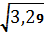=1,98. Исходя из полученных данных, делаем вывод: средний возраст студентов 19 лет. 19 лет плюс-минус 2года (округлили 1,98) - возраст основной части группы (от 17 ло 21 года). Коэффициент вариации равен V=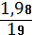*100=10,4%
Построим гистограмму частот и покажем ,что ее площадь равна n=25.
Площадь гистограммы равна сумме S_{i} прямоугольников с основанием h=1 (шаг) и высотой m_{i}
Площадь гистограммы равна:
S=7*1+7*1+3*1+1*1+3*1+2*1+2*1=7+7+3+1+3+2+2=25
Задачи для самостоятельного решения:
- В ряду чисел 2, 7, 10, __, 18, 19, 27 одно число оказалось стертым. Восстановите его, зная, что среднее арифметическое выборки этих чисел равно 14.

- В таблице даны результаты ежедневного измерения температуры воздуха в полдень в течение десяти дней:
День | 1 | 2 | 3 | 4 | 5 | 6 | 7 | 8 | 9 | 10
Температура, С^{о} | -2 | -1 | -3 | 0 | 2 | 2 | 4 | 3 | 3 | 5

Найдите среднюю температуру в полдень в эту декаду. Вычислите размах температуры за эти дни. Найдте среднюю температуру за декаду. Постройте полигон распределения.

- В аттестате о среднем образовании у четырех выпускников школы оказались следующие оценки:
Аркин: 4, 4, 5, 5, 4, 4, 4, 5, 5, 5, 4, 4, 5, 4, 4
Барков: 3, 4, 3, 3, 3, 3, 4, 3, 3, 3, 3, 4, 4, 5, 4
Куклов: 5, 5, 5, 5, 5, 4, 4, 5, 5, 5, 5, 5, 4, 4, 4
Яшкин: 3, 3, 4, 4, 4, 4, 3, 4, 4, 4, 5, 3, 4, 4, 4
Укажите наиболее типичную для каждого из них оценку. Как называется статистическая характеристика, которую вы использовали в ответе?

- В студенческой группе проводятся выборы старосты группы. Были предложены кандидатуры: Иванов, Петрова, Сидоренко (обозначим буквами И, П, С). После опроса 32 студентов группы, выяснили, за кого они будут голосовать. Получили следующие данные:
И, С, С, П, И, С, И, П, С, П, П, П, С, С, П, И, С, С, П, С, И, И, С, С, С, С, С, С, П, И, И, П.
Представьте эти данные в виде таблицы частот.

- При проверке контрольных работ отмечали число ошибок в каждой работе. Полученный ряд данных представили в виде таблицы частот:
Число ошибок | 0 | 1 | 2 | 3 | 4 | 5 | 6
Частота | 4 | 6 | 15 | 20 | 12 | 4 | 3
Сколько контрольных работ было проверено? Как называется эта статистическая характеристика?

- По результатам контрольной работы студенты получили следующие оценки:
«5» – 4 студента; «4» – 10 студентов; «3» – 18 студентов; «2» – 2 студента.
Постройте гистограмму по результатам контрольной работы.

- В таблице приведены значения среднемесячных температур воздуха в городе за год:
месяц | янв | февр | март | апр | май | июнь
Температура, С^{о} | -18 | -14 | -8 | 4 | 12 | 16
месяц | июль | авг | сент | окт | ноя | дек
Температура, С^{о} | 25 | 20 | 13 | 3 | -7 | -16
Найдите среднегодовую температуру в городе.
Постройте полигон, иллюстрирующий изменения среднемесячных температур за год.

- При изучении семей учеников, обучающихся в колледже, по количеству членов семьи была составлена таблица, в которой для каждой семьи с одинаковым числом членов семьи указана относительная частота:
Пользуясь таблицей, постройте полигон относительных частот.

Количество членов семьи | Относительная частота, %
2 | 18
3 | 22
4 | 35
5 | 13
6 | 8
7 | 4

- Студентов одной группы попросили отметить, сколько минут в определенный день они затратили на дорогу от дома до института. Получили следующие результаты:
15, 16, 25, 10, 24, 13, 18, 14, 20, 10, 23, 19, 15, 22, 16, 12, 17, 14, 12, 25, 12, 21, 18, 20. используя эти данные, составьте интервальный ряд с интервалом в 3 мин. Постройте соответствующую гистограмму и преобразуйте ее в полигон, заменив каждый интервал его серединой. Найдите, сколько времени в среднем затратили студенты на дорогу.

- Дано статистическое распределение выборки:
x_{i} | 2 | 4 | 6 | 8 | 10
n_{i} | 1 | 2 | k | 2 | 1
Вычислите значение k, если объем выборки равен 10. Вычислите среднее арифметическое выборки.

